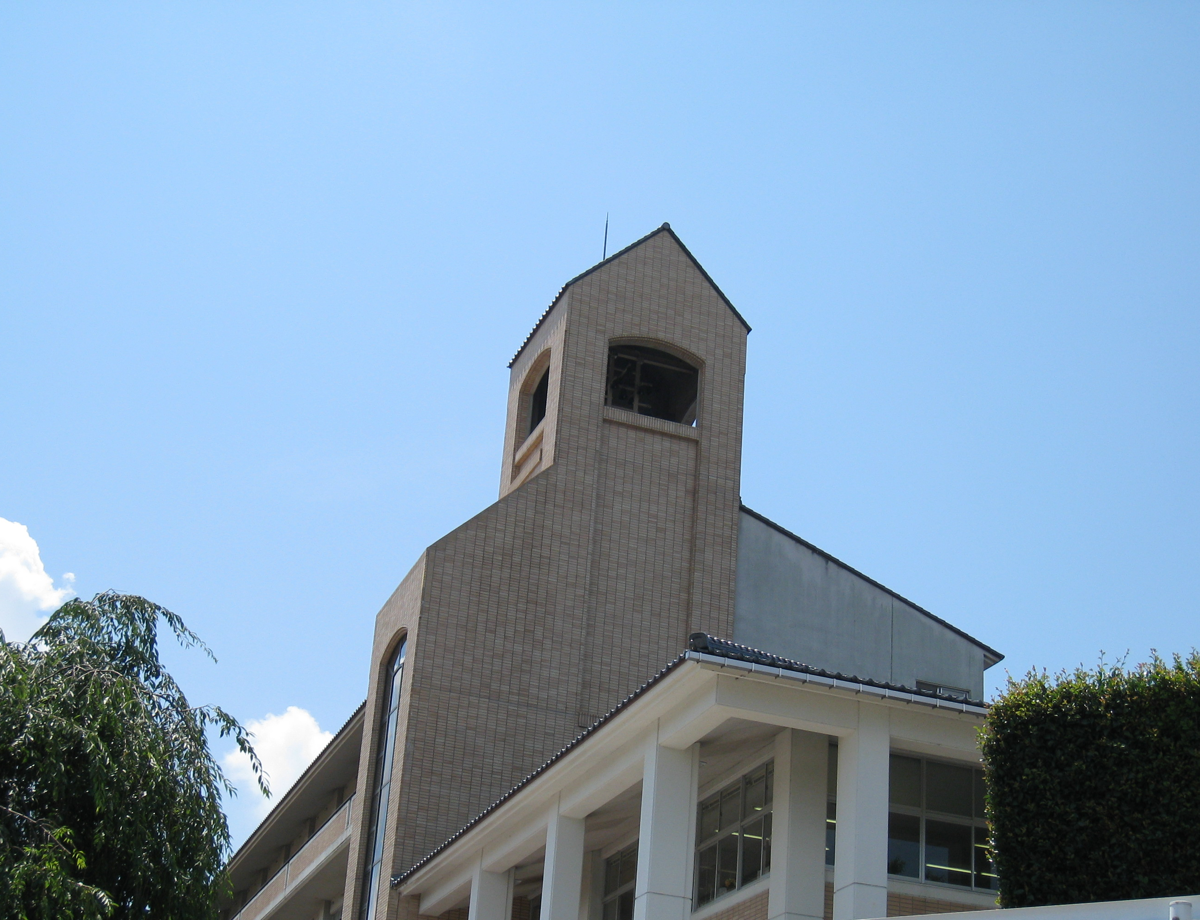
３年 学年だより NO.1

保護者の皆様へ

石川県立金沢辰巳丘高等学校 第 ３ 学 年 学 年 会 平成２６年４月１８日発行

初心、忘るべからず！
春暖の候、保護者の皆様にはますますご清祥のこととお慶び申し上げます。また、日頃より本校の教育方針、教育活動にご理解とご協力をいただき誠にありがとうございます。
さて、標記の「初心、忘るべからず」ですが、最初の学年集会で新3年生になった生徒たちに贈った言葉であります。全員卒業、全員進路実現の目標を達成させるために、この4月で最高のスタートを切る必要があります。そのために、新3年生としての志をしっかり立て、決して初心を忘れることなく、学習と部活動に励むよう話をさせていただきました。全生徒が、話をしている先生の顔を真剣な眼差しで見て、話を集中して聞いている姿に、最上級生としての自覚が芽生えていることを感じることができたとともに、我々教員もやる気を倍増させることができました。
全生徒が希望する進路を実現できるよう、今まで以上に学習指導、生徒指導、補習、面接指導等に取り組みますので、保護者の皆様も時には厳しく時には温かくお子様を見守って下さいますようお願いいたします。
◇学年の主な担当者 ～今年度もどうぞよろしくお願いいたします～
３１Ｈ（外国語コース） 担任 宮下 香（英語） 副担任 菅原 宏（中国語・英語）
３２Ｈ（普通コース文系） 担任 橘 祐子（地歴公民） 副担任 井波 真祐（保健体育）
３３Ｈ（普通コース文系） 担任 長田 桃子（国語） 副担任 野村 勉（数学）
３４Ｈ（普通コース理系） 担任 竹下 明秀（数学） 副担任 田渕 憲志（理科）
３５Ｈ（芸術コース） 担任 大鍬 英治（美術） 副担任 安村ちひろ（音楽）
□３学年主任 井波 真祐（保健体育）
□３学年副主任 大鍬 英治（美術）
□３学年担当 松本 浩一（国語） 金曽 孝弘（地歴公民） 西岡 登（理科）

◇進路実現のスタートとして ～この4月、最高のスタートを切る！～
勉強合宿・前期補習について
～ 諦めずに、やりとげなければ、夢は叶えられない！ だから、今から、すぐに、始めよう！ ～
3／26～3／28の２泊３日の日程で春季勉強合宿を実施しました。今回の合宿では各教科の講座の他、小論文講座等を実施しました。アンケートでは「3日間でとても成長できた。先生方や友達に感謝したい。」「自分に足りない物を見つけることができた。」等の満足度の高い感想が多くありました。夏の勉強合宿は8／1～8／3の２泊３日の日程で行われます。今回部活動等で参加出来なかった生徒は、次回は是非参加して欲しいと思います。
4／19（土）から7／5（土）まで、希望者を対象に水曜金曜の放課後および土曜日に前期補習を実施いたします。部活動の生徒は総体総文終了後に補習に参加することになっています。途中で諦めることなく、最後まで補習を継続するように指導しますので、ご家庭でも励ましの言葉をかけていただき、ご協力をお願いいたします。

ホーム担任による個人面談について
先日第１回の進路希望調査を行い、保護者とよく話し合って、必ず現在の第１志望校名（就職の場合は職種）を記入して提出するように指導しました。現在はその進路志望調査をもとにホーム担任による個人面談を行っております。３年生になると進路や受験・学校生活の悩みなど気持ちが不安定になりがちです。お子様の家庭における様子の変化や進路に関する悩みや質問など何なりと学校にご連絡・ご相談下さい。
０限目について
～ ３年生は「８：１５登校」です！ 継続は力なり！ 毎朝の１０分が、人生を変える！ ～
３年学年会では、4月11日（金）から基礎学力の定着を目的として、毎朝8:15～8:25に「0限目」を実施しています。昨年度活用していた教材の「クイック10」に取り組み、終了次第、生徒の進路に応じた学習を計画しております。また、ゆとりを持って登校し、時間を守る習慣を定着させることと、落ち着いた気持ちでその日の学習に取り組もうとする態度も養っていきたいと思っております。保護者の皆様もこの趣旨をご理解の上、少しでも早く登校させるよう、ご家庭でのご指導をよろしくお願いします。

受験に対する３つの我慢 ～ 耐えた者しか、成功のチャンスは与えられない！ ～
進路指導室横の学習室に『受験に対する３つの我慢 一、なかなか進まないことに耐える 二、すぐ忘れることに耐える 三、孤独に耐える』と書いた額が掛かっています。来春の栄冠を目指し学校や先生方を信じて、最後まで決して諦めずに努力を継続できる生徒であってほしいと願っています。

◇生活面の指導について
以下について、指導を確実に行いたいと思います。ご協力をどうぞよろしくお願いします。
・時間を守る・・・規則正しい生活リズムを作って、健康で充実した学校生活を送るために、遅刻をぜひとも減らしたいと思います。お子様が遅刻を繰り返す場合は保護者の皆さまに学校に来ていただき、生活改善のさらなる協力をお願いすることになります。遅刻をしないことが「当たり前」になるよう、意識改革や生活習慣の改善を促します。
・学習環境の向上・・・これまでと同様に、携帯電話や類似する電子機器の校内への持ち込みは禁止です。学習に不要なものは持ってこないことが基本です。やむを得ず携帯電話等を持つ場合は、玄関の個人ロッカーにしっかり鍵をかけて保管するようにお子様に伝えてあります。しっかりした鍵を用意されて保管していただくようお願いします。電子機器に限らず、高価なもの・不要なものは学校に持ち込まないよう、ご家庭でもご指導ください。
・身なり、服装容儀を正す・・・辰巳丘生として、清楚な身なり、服装で高校生活を過ごしていただきます。

◇今後の主な行事予定
５月 １日（月）遠足（５月２日予備日）
１０日（土）【登校日】授業参観、PTA総会、進路講演会、美術後援会総会、音楽振興会総会
１２日（月）午後代休（5/10の分）
ためになる講話を準備しております。す。
１３日（火）第1回定期試験（～１６日）
２２日（木）国立台南女子高級中学校来校
２４日（土）芸術コースオープンハイスクール
６月 ５日（月）県高校総体・総文（～６月８日）
９日（木）キャリアガイダンス
１２日（木）スポーツテスト（６月１３日予備日）
１４日（土）進研マーク模試・就職模試
２７日（金）第２回定期試験（～７月２日）
７月 ９日（水）スポーツ大会
１２日（木）進研記述模試・実力判定テスト・就職模試
１６日（水）保護者懇談会（～１８日）
２１日（月）夏季休業開始

- 下記に示した電話番号は、３年職員室・進路指導室（２階）直通の番号です。３年生に関わるご連絡は下記の番号をご利用ください。
０７６－２２９－２５５３

